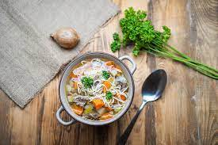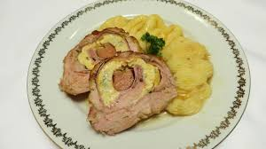

Jídelní lístek 13.6.2022 – 19.6.2022

Pondělí 13.6.2022
Polévka: slepičí s jáhly
Vepřové ragú, těstoviny

Úterý 14.6.2022
Polévka: vločková
Vepřový plátek, dušená zelenina, brambory

Středa 15.6.2022
Polévka: haše
Kuřecí kousky na kari a smetaně, těstoviny

Čtvrtek 16.6.2022
Polévka: vývar s polentou
Znojemská vepřová pečeně, rýže

Pátek 17.6.2022
Polévka: s játrovou rýží
Masová roláda, bramborová kaše

Sobota 18.6.2022
Polévka: s vaječnou jíškou
Vepřové výpečky, zelí, bramborový knedlík

Neděle 19.6.2022
Polévka: hovězí vývar s nudlemi
Vepřový plátek, fazolové lusky, brambory

